Aula 3

**Conceitos, propriedades dos fluidos e do escoamento.**

**1- Condição de estado para líquidos.**

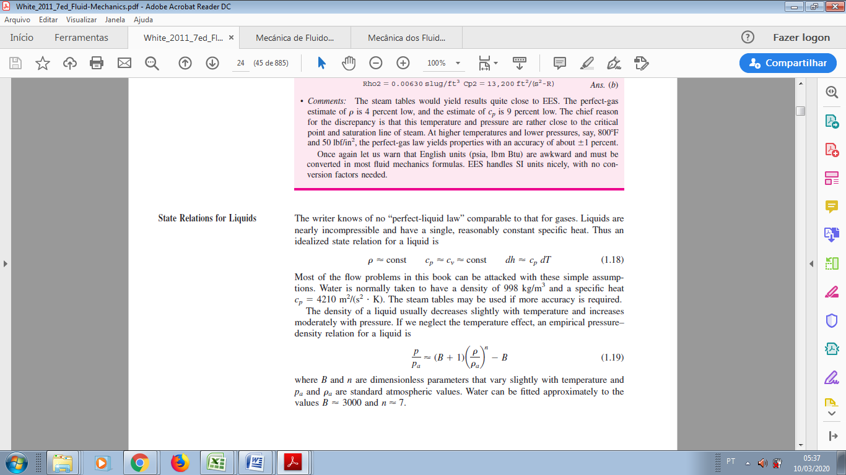

**2- Fluido newtoniano e não newtoniano.**

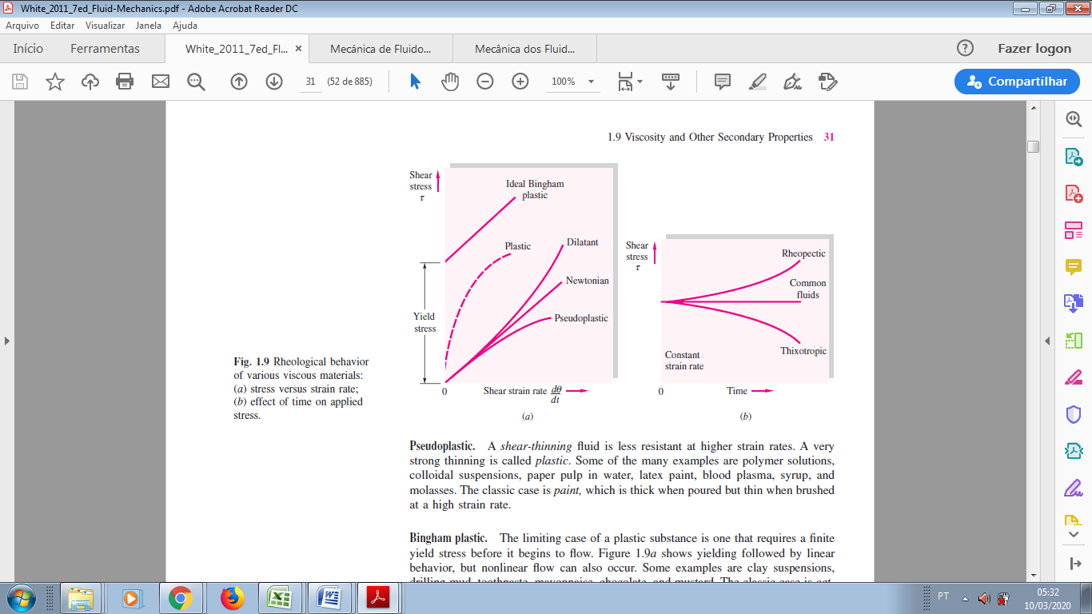

**3- Número de Reynolds.**

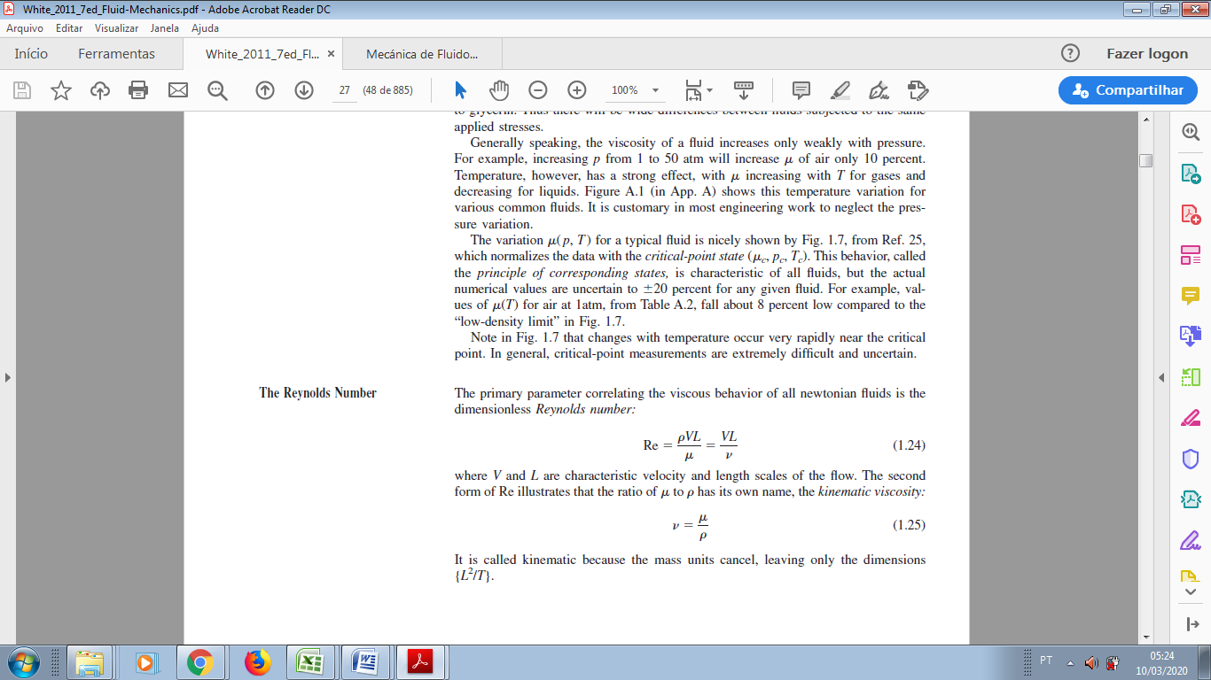

**4- Tensão superficial.**

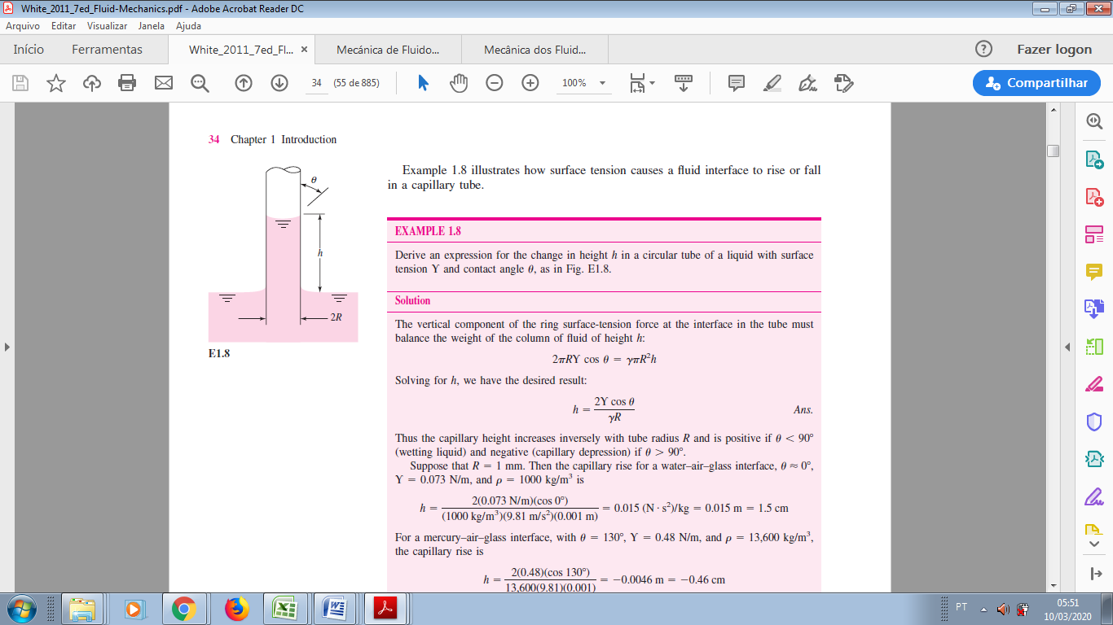

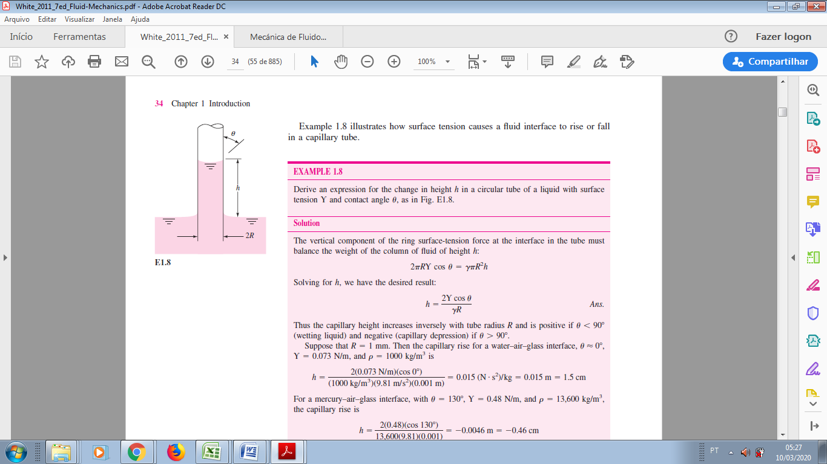 USAR ϒ = TENSÃO SUPERFICIAL

**5- Pressão de vapor.**

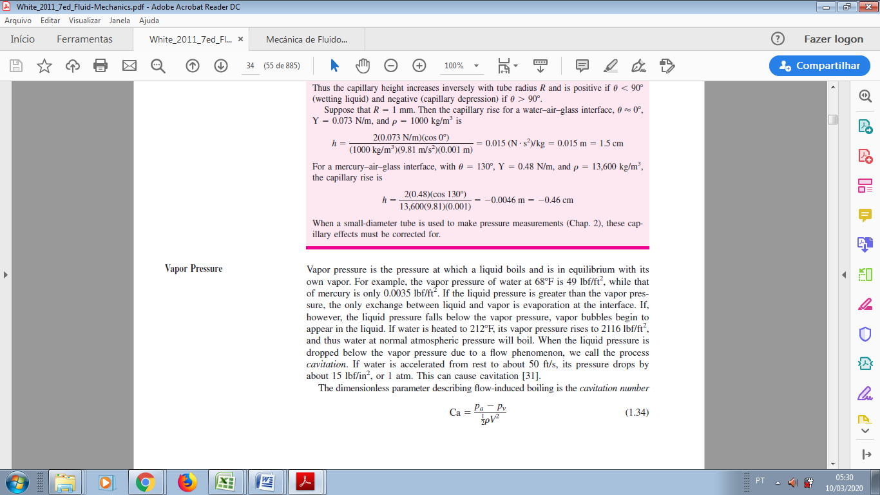

|  |  |
| --- | --- |
| **1-** |  |
| **r.:** |  |

|  |  |
| --- | --- |
| **2-** |  |
| **r.:** |  |

|  |  |
| --- | --- |
| **3-** |  |
| **r.:** |  |

NOME:________________________________________ GRR_______________________

EXERCICIO 3 ( ENTREGAR PARA O PROFESSOR)